# МИНИСТЕРСТВО ЦИФРОВОГО РАЗВИТИЯ СВЯЗИ И МАССОВЫХ КОММУНИКАЦИЙ

# Ордена Трудового Красного Знамени

# Федеральное государственное бюджетное образовательное учреждение высшего образования

# «Московский технический университет связи и информатики»

# Кафедра «Математическая кибернетика и информационные технологии»

# Отчет по лабораторной работе

# по дисциплине «Введение в информационные технологии» на тему:

# Лабораторная работа №10: Практическая работа с Git

# 

# Выполнил: студент группы БПИ2403

# Иванов Никита

# Проверил:

Москва

2025

**Цель работы**: Познакомить студентов с основными операциями работы с удаленными репозиториями в Git, включая клонирование, добавление удаленных репозиториев, отправку изменений и работу с ветками на удаленном репозитории.

## Задание 1: клонировать удаленный репозиторий:

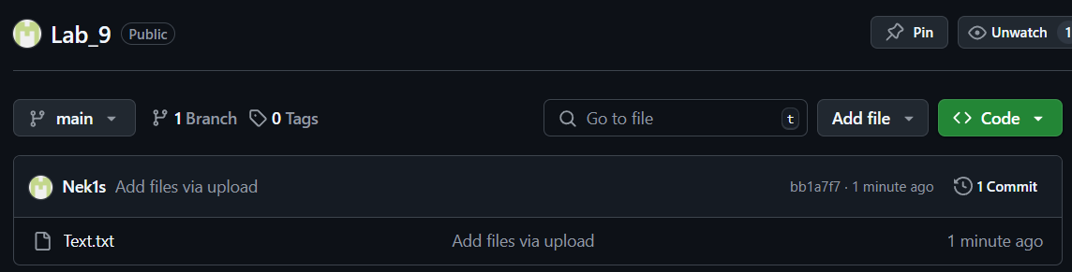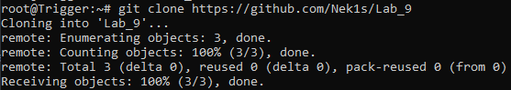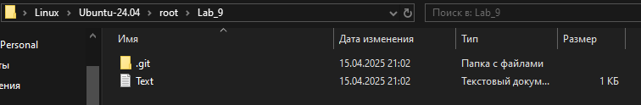

## Задание 2: добавить удаленный репозиторий:

## 



Выдало ошибку, потому что git clone уже автоматически добавил origin

## Задание 3: отправить изменения на удаленный репозиторий:

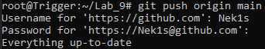

## Задание 4: Работа с ветками на удаленном репозитории:



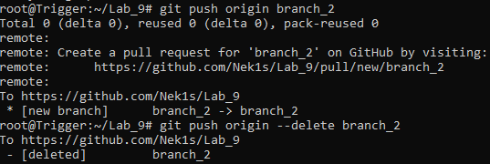

**Задание 5: Получение изменений из удаленного репозитория:**

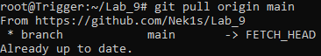

**Вывод:**

В ходе выполнения лабораторной работы студенты ознакомились с основными командами Git для работы с удаленными репозиториями.